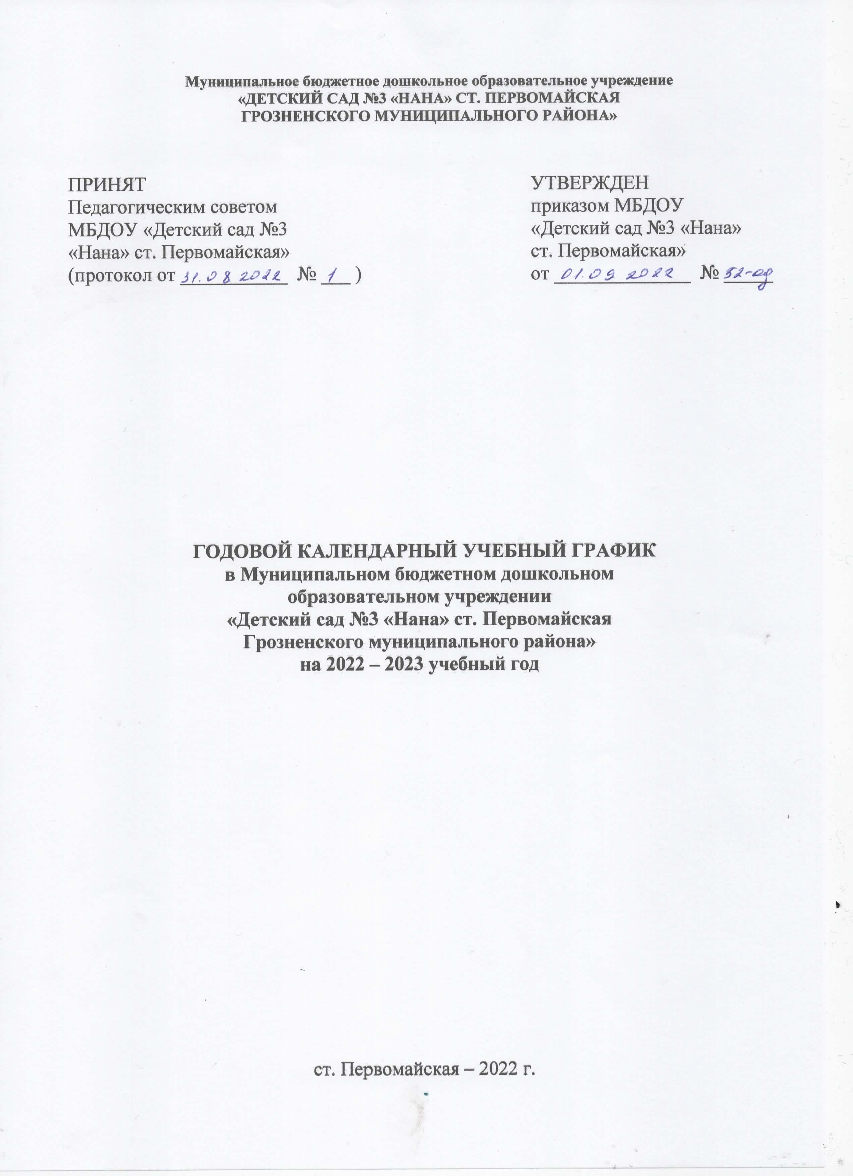

Пояснительная записка

1. Годовой календарный учебный график – является локальным нормативным документом, регламентирующим общие требования к организации образовательного процесса на 2022 – 2023 учебный год МБДОУ «Детский сад №3 «Нана» ст. Первомайская Грозненского муниципального района» (далее – ДОУ)
2. Годовой календарный учебный график ДОУ разработан в соответствии:
2.1. ФЗ № 273 от 29.12.2012 г. «Об образовании в Российской Федерации» с изменениями от 08.12.2020г. приказом Министерства образования РФ от 30.08.2013 1014 «Об утверждении Порядка организации и осуществления образовательной деятельности по основным общеобразовательным программам — образовательным программам дошкольного образования», «Федерального государственного образовательного стандарта дошкольного образования» (утверждённого приказом Министерства образования РФ от 17. 10.2013 1155).
2.2. Постановление Главного санитарного врача РФ, от 28.09.2020г. № 28, «Об утверждении санитарных правил СанПиН 2.4.3648-20 «Санитарно-эпидемиологические требования к организациям воспитания и обучения, отдыха и оздоровления детей и молодежи»;
2.3. Уставом ДОУ;
2.4. Основной образовательной программой ДОУ;
3. Годовой календарный учебный график учитывает в полном объёме возрастные психофизические особенности воспитанников и отвечает требованиям охраны их жизни и здоровья.
4. Содержание годового календарного учебного графика ДОУ включает в себя следующее:
- количество возрастных групп ДОУ;
- начала учебного года;
- окончания учебного года;
- сроки проведения мониторинга;
- продолжительность учебной недели;
- продолжительность учебного года;
- режим работы ДОУ в учебном году;
- режим работы ДОУ в летний период;
- проведение организованной образовательной деятельности;
- культурно - досуговая деятельность.
5. Годовой календарный учебный график обсуждается и принимается Педагогическим советом, утверждается приказом заведующего ДОУ до начала учебного года. Все изменения, вносимые ДОУ в годовой календарный учебный график, утверждаются приказом заведующего ДОУ и доводятся до всех участников образовательного процесса.
6. ДОУ в установленном законодательством Российской Федерации порядке несёт ответственность за реализацию в полном объёме образовательных программ в соответствии с годовым календарным учебным графиком.

Годовой календарный учебный график на 2022 – 2023 учебный год

№ | Содержание | Возрастные группы
 |  | 2-ая группа  раннего возраста | Младшая  группа | Средняя  группа | Старшая  группа
1. | Количество возрастных групп | 1 | 1 | 1 | 1
 |  | 4 групп
2. | Начало учебного года | 01.09.2022 г.
3. | Окончание учебного года | 31.05.2023 г.
4. | Сроки проведения мониторинга | 10.10.2022 г. по 21.10.2022 г. (2 недели)  10.04.2023 г. по 21.04.2023 г. (2 недели)
5. | Продолжительность учебной недели | Пятидневная рабочая неделя. Выходные дни: суббота, воскресенье и праздничные дни в соответствии с законодательством Российской Федерации
6. | Продолжительность учебного года | 37 недель
7. | Режим работы ДОУ в учебном году | Пятидневная рабочая неделя. Выходные дни: суббота, воскресенье и праздничные дни в соответствии с законодательством Российской Федерации. Продолжительность работы 12 часов ежедневно, с 7.00 – 19.00 час
8. | Режим работы в летний период | 01.06.2022 г – 31.08.2023г.  Пятидневная рабочая неделя. Выходные дни: суббота, воскресенье и праздничные дни в соответствии с законодательством Российской Федерации. Продолжительность работы 12 часов ежедневно, с 7.00 – 19.00 час
9. | Праздничные дни в течение учебного года | - 1 сентября «День знаний»;  - 3 сентября «День солидарности в борьбе с терроризмом»  - 6 сентября «День Чеченской Республики»;  - 18 сентября «День чеченской женщины»;  - 27 сентября «День дошкольного работника»;  - Праздник Осени  - 4 ноября «День народного единства»;  - 9 декабря «День героев Отечества»;  - 12 декабря «День Конституции Российской Федерации»;  - 31 декабря «Новый год»;  - 23 февраля «День Защитника Отечества»;  - 8 марта «Международный женский день»;  - 23 марта «День Конституции Чечни»;  - 12 апреля «День космонавтики»;  - 16 апреля «День Мира в Чечне»;  - 27 апреля «День Чеченского языка»  - 1 мая «Праздник Весны и Труда»;  - 9 мая «День Победы»,  - 10 мая «День Скорби»  - 25 Выпускной бал

Организованная образовательная деятельность
ООД | Наименование возрастных групп
 | 2-ая группа  раннего возраста | Младшая  группа | Средняя  группа | Старшая  группа
Начало ООД | 9.00 | 9.00 | 9.00 | 9.00
Окончание ООД | 9.30 | 9.40 | 9.50 | 10.35
Недельная образовательная нагрузка (мин) | 1 ч. 40 мин | 2 ч. 30 мин | 3 ч. 40мин | 5 ч. 25 мин
Недельная образовательная нагрузка | 10 | 10 | 10 | 13
Регламентирование образовательного процесса на один день | 2 занятия по 10 мин. | 2 занятия по 15 мин. | 2 занятия  по 20 мин. | 2-3 занятия по 25 мин.
Перерыв между  ООД | Не менее 10 минут

Культурно - досуговая деятельность

Дата | Мероприятия | Ответственные
Сентябрь
01.09.2022 | Праздник «День знаний» | Воспитатели
03.09.2022 | «День солидарности в борьбе с терроризмом» | Воспитатели
06.09.2022 | «День Чеченской Республики» | Воспитатели
16.09.2022 | Праздник «День чеченской женщины» | Воспитатели
26.09.2022 | Беседа с детьми «Послушание и непослушание» | Воспитатели  Педагог дополнительного образования
27.09.2022 | Утренник «День воспитателя и работников дошкольного образования» | Воспитатели
Октябрь
05.10.2022 | Беседа «День города». | Воспитатели
09.10.2022 | Мероприятие к дню рождения Пророка Мухаммада (с.в.с.) | Воспитатели  Педагог дополнительного образования
17.10-21.10.2022 | Конкурс поделок из природного материала «Фантазии осени». | Воспитатели
25.10-27.10.2022 | Праздник «Листопад, листопад засыпает старый сад» | Воспитатели
28.10. 2022 | Физкультурный досуг «Лесные соревнования» | Воспитатели  Инструктор по физической культуре
Ноябрь
04.11.2022 | День народного единства.  «Мы вместе в этом наша сила, мы разные и в этом наше богатство». | Воспитатели
25.11.2022 | Мероприятия посвященные ко дню матери | Воспитатели
29.11.2022 | Выставка детских рисунков «Мамочка моя» | Воспитатели
30.11.2022 | Спортивный досуг «Путешествие на сказочную планету» | Воспитатели  Инструктор по физической культуре
Декабрь
09.12.2022 | День Героев Отечества | Воспитатели
12.12.2022 | День Конституции России | Воспитатели
12.12.- 16.12.2022 | Выставка поделок детско-родительского творчества «Фейерверк фантиков» | Воспитатели
27.12-31.12.2022 | Новогодние музыкально-театрализованные праздники во всех группах «Новогодняя сказка» | Воспитатели
Январь
03.01.2023 | Тематические беседы посвященные ко Дню почитания Кунта Хаджи Кишиева | Воспитатели  Педагог дополнительного образования
Февраль
18.02.2023 | Выставка детско-родительского творчества «Защитники глазами детей» | Воспитатели
23.02.2023 | День защитника Отечества «Наша армия сильна» | Воспитатели
Март
05.03.2023 | Выставка работ совместного творчества детей и педагогов «Подарок для мамы» | Воспитатели
04.03-05.03.2023 | Мероприятия, посвящённые международному женскому дню 8 марта – «Наши милые мамы» | Воспитатели
23.03.2023 | День Конституции в Чеченской Республике  (тематические беседы) | Воспитатели  Педагог дополнительного образования
28.03.2023 | Физкультурный досуг «Волшебное превращение» | Воспитатели  Инструктор по физической культуре
Апрель
12.04.2023 | «Путешествие на Луну» | Воспитатели
16.04.2023 | Детские рисунки на «Пусть всегда будет солнце!» | Воспитатели
27.04.2023 | День Чеченского языка (мероприятия, тематические беседы) | Воспитатели старших групп
 | «День здоровья»
Май
01.05.2023 | Тематические беседы ко дню Мира и Труда | Воспитатели
02.05.-06.05.2023 | Выставка открыток «День Победы!» | Воспитатели
09.05.2023 | Тематические мероприятия, посвящённые  «Дню Победы»  (Вечная память героям) | Воспитатели
10.05.2023 | Мероприятия, посвященные ко «Дню памяти и скорби народов ЧР» | Воспитатели  Педагог дополнительного образования
25.05.2023 | Выпускной бал | Воспитатели

